Муниципальное бюджетное дошкольное образовательное учреждение общеразвивающего вида «Детский сад №16 г.Йошкар-Олы «Дубок»

КОНСПЕКТ ЗАНЯТИЯ
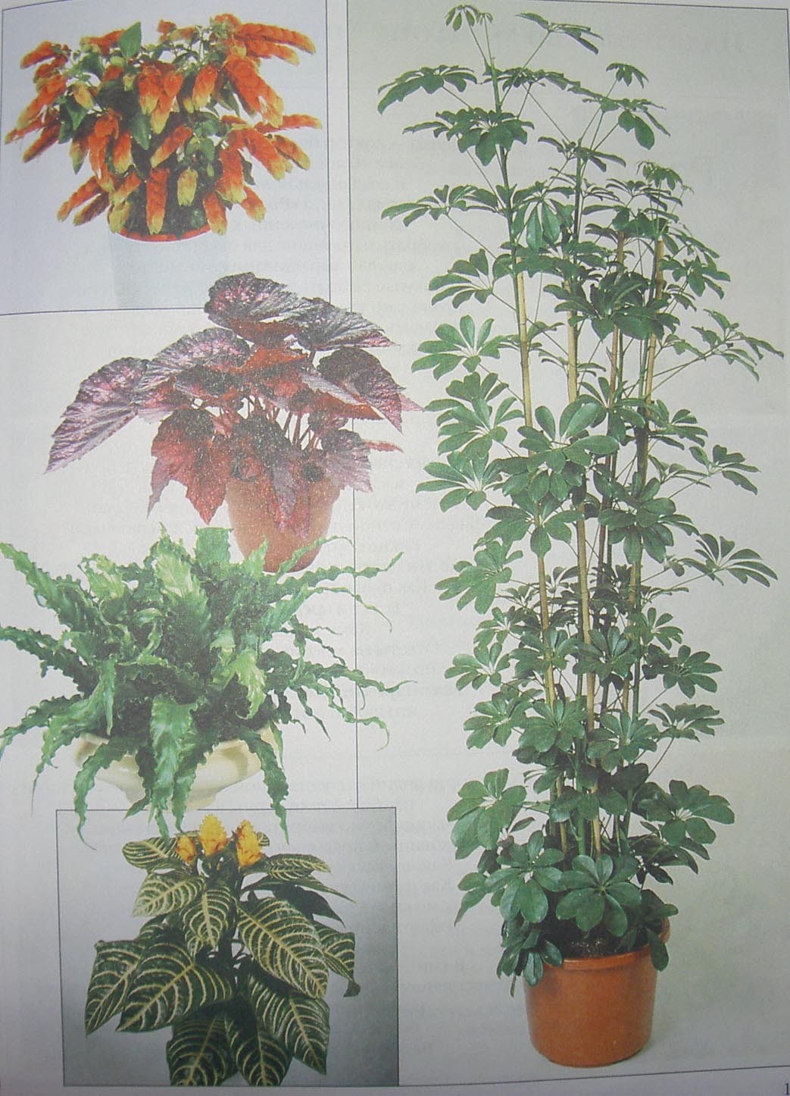
«Комнатные растения»

в средней группе

Составила и провела воспитатель
высшей категории Баканова Л.В.

г. Йошкар – Ола
2013 г.

Программное содержание: 1) На основе формирования представлений детей об отношении различных комнатных растений к воде, теплу и свет, развивать понимание того, как важен правильный уход человека за комнатными растениями. 2) развивать внимание, память.
Продолжать воспитывать интерес и любовь к растениям, желание ухаживать за ними.

Ход занятия
Психологическая игра:
- Ребята, посмотрите в окно – на улице холодно, снег лежит, а в группе как будто продолжается лето. А что помогает создавать уют, кроме игрушек? – конечно комнатные растения. А зачем мы за ними ухаживаем, разводим их? (спросить детей зачем). У меня на столе – кружочки разных цветов. Каждый цвет кружка – это определенное настроение:
- черный, коричневый – это очень грустно кому-то, кого-то обидели.
- желтый, красный, малиновый, розовый – радостное, веселое.
- Голубой, зеленый – спокойно, хорошо на душе.
А теперь постойте, прислушайтесь к себе, рады ли вы встрече с друзьями, с гостями, друг с другом, и возьмите по одному кружочку, и я с вами и выставим их на фланелеграф.
Получился цветок нашего настроения. Мы видим по цветку, что настроение наше хорошее, радостное, что мы рады встрече друг с другом, с гостями.
- Ребята, давайте организуем лабораторию, где вы все будете лаборантами, а я – вашим руководителем. А чтобы все окружающие знали кто мы, я раздам вам бирочки ( прикрепляю каждому). И назовем мы свою лабораторию «Юный цветовод», потому что сегодня мы будем беседовать и заниматься комнатными растениями.
- Дети, мы знаем много комнатных растений. Давайте назовем: герань, бальзамин, фиалка, традисканция, щучий хвост, хлорофитум, аспарагус, лилия. Давайте вспомним, как мы ухаживаем за комнатными растениями? Что мы делаем?
- Дети: поливаем, протираем листья, рыхлим землю.
- А какие условия нужны, чтобы комнатные растения были зелеными, красивыми, ухоженными, радовали наши глазки? Это свет, вода, тепло.
- Какое основное правило мы должны соблюдать при поливе комнатных растений – вода должна быть комнатной температуры, налитая в лейку еще с вечера.
- У нас есть карточки-помощники: как правильно ухаживать за комнатными растениями. Мы уже знаем, что какому-то растению нужно больше воды и т.д. И вот сейчас, используя эти карточки, мы поиграем в игру.
- У меня есть шапочки, с изображением комнатных растений. Я надеваю на голову шапочку – например Кате – она у нас кто? Узнали это растение – фиалка. А Леша выйдет ко мне и выберет среди карточек те, которые подходят именно для данного растения.
Фиалка: - поверхность шероховатая - кисточкой пыль

-теневыносливое - умеренный, средний
полив

- Если Алеша выбрал правильно все карточки, то Катя – фиалка покажет, как растению хорошо, как оно радуется, что его любят, за ним правильно ухаживают (девочка улыбается, кружится, машет листочками – ручками, хлопает в ладоши, смеется). А если растению плохо – то оно увядает, чахлое – и ребенок – растение тоже показывает (наклонился, присел, опустил ручки, стонет).
Герань: - поверхность шероховатая - кисточкой пыль

-любит солнце - у - средняя поливка

Лилия - гладкая поверхность - влажная тряпочка
Эухарис:

-любит солнце - средняя поливка

Бальзамин: - поверхность листа - - поливать через ситечко
шероховатая

-теневыносливое - частая поливка

Ну что, хорошо мы поиграли. Все правильно выбирали карточки, и ребятки – растения нам понравились. Своими эмоциями они выразили состояние растения.
Лаборанты одевают фартучки.
- Давайте вспомним, как мы протираем листья у комнатных растений – взять тряпочку, намочить ее, отжать. Теперь расправить на руке и протираем листочек. Левую руку – ладошку подставляем под листочек, чтобы нечаянно его не сломать. Когда протрем все листочки – протираем горшочек, вымоем подставку (вызываю показывающего).
- Перед вами два растения. Как определить, что растение нужно полить?
- У одного растения земля темная, сырая на ощупь, его поливать не надо. А у другого – земля серого цвета, на ощупь сухая, поэтому его поливать необходимо.
- Мы уже вспоминали основное правило – что вода должна быть комнатной температуры, налитая с вечера. Носик лейки мы опускаем на край горшка и льем водичку до тех пор, пока она не покроет всю поверхность горшка, и еще должны запомнить, что воду льем не под корень, чтоб не вымывать землю, а с края горшка.
- У растения листочки чистые, мы его полили, осталось что еще сделать? – взрыхлить землю. А для чего мы рыхлим землю? – Оказывается, что растение дышит, но не как мы – ртом, носом, легкими, а у него в земле есть корешки (вызываю для показа). Мы палочкой, но на в коем случае не острой, взрыхляем землю, чтоб попал воздух в комочки земли, стараемся аккуратно, у корня нельзя, чтоб не повредить.
- Ну а теперь мы все вспомнили, можно приступать к работе.
- Одеваем фартуки, помогаем друг другу, занимаем свои рабочие места.
- Дети моют листья – кто тряпочкой, кто кисточкой стряхивает пыль.
- Дальше поливают растения, рыхлят землю, моют горшки, поддоны.
- Убираем свои рабочие места – протрем стол, клеенки, выкрутим тряпочки, поставим их на клеенки, снимем фартуки.
- Какие красивые растения у нас стали, свежие, чистые, ухоженные, что можно и поиграть в «Цветочки».
- Водящий говорит: «Цветочки».
- Юля будет водящей, а мы все – цветочки – присели. Юля ходит и «поливает», а цветочки потихоньку начинают расти – подниматься, выпрямлять руки, тянуться к солнышку, к свету. Выросли.
- А теперь каждый скажет, каким цветком он себя представляет. Можно называть и луговые, и садовые: роза, василек, ромашка, фиалка, лютик, колокольчик и т.д.
- Молодцы – хорошо потрудились, сияют наши растения, замечательно им с такими детками – лаборантами.
- И я думаю, что не зря наша лаборатория называется «Юный цветовод». И все желающие могут принимать участие в работе нашей лаборатории. Похлопаем себе – Ура! Ура! Ура!

